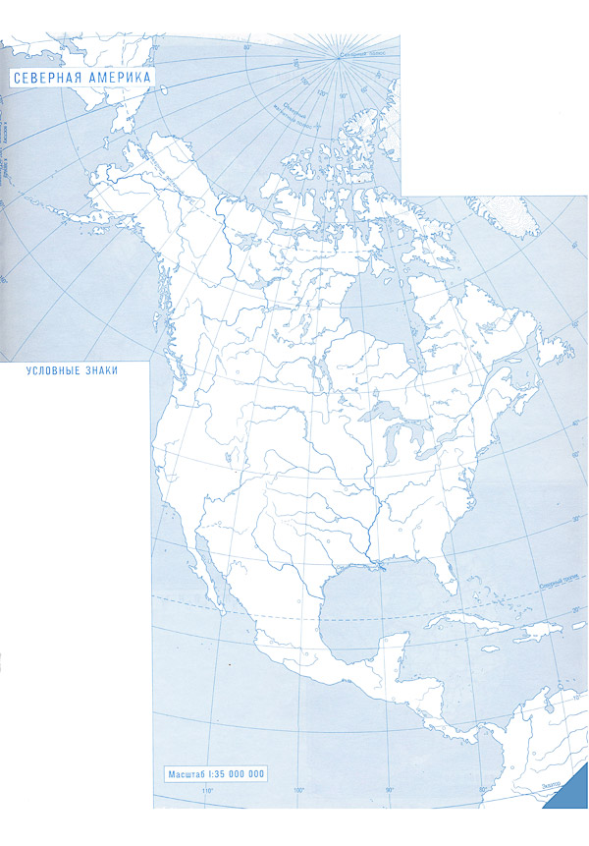
Тест: «История исследования и открытия материка Северная Америка»
1.С именем какого ученого связано название Нового Света – Америки?
А)Америго Веспуччи В)Христофор Колумб С)Васко да Гама
Д)Руаль Амудсен Е)Витус Беринг
2.Начало открытия Северной Америки в Xв положили:
А)норманны В)норвежцы С)европейцы Д)итальянцы Е)ацтеки
3.В XVв южное побережье материка было открыто экспедицией:
А)Р.Амудсена В)Д.Кабота С) Х.Колумба Д)Д.Кука Е)В.Берингом
4.Кто захватил государство ацтеков и установил там испанское господство?
А)Д.Кук В)А.Чириков С)Г.Гудзон Д)Э.Кортес Е)Д.Кабот
5.Именем этих мореплавателей в Северной Америке названа река и залив:
А)река Св.Лаврентия, Калифорнийский залив
В)река Юкон, залив Аляска
С) река Ред-Ривер, залив Джеймс
Д)река Колумбия, залив Св.Лаврентия
Е) река Маккензи, Гудзонов залив
6.Русские ученые-путешественники, внесшие большой вклад в открытие, исследование и освоение территории Аляски:
А)В.Беринг, А.Никитин В)А.Чириков, А.Никитин С)В.Санников, А.Никитин Д)В.Беринг, А.Чириков
Е)В.Санников, А.Чириков
7.Русское поселение, основанное Иваном Кусковым на Аляске, называется:
А) «Форт-Грин» В) «Форт-Росс» С) «Росс-Грин» Д) «Форт-Ривер»
Е) «Форт-Мерт»
8.Исследователь, который впервые прошел вдоль всего северного побережья Северной Америки и определил месторасположение Северного магнитного полюса Земли:
А)Р.Амудсена В)Д.Кабота С) Х.Колумба Д)Д.Кука Е)В.Берингом
1.Нанести береговую линию материка (моря, заливы, проливы)

